# DAFTAR ISI

DAFTAR ISI 1

DAFTAR TABEL 2

DAFTAR GAMBAR 3

Albums 4

Menu Permissions 4

View Albums 4

Datas 11

Categories 11

Photos 16

Album Tags 21

Photo Tags 23

Views 25

Settings 28

# DAFTAR TABEL

Table 1 Menu Permissions 4

Table 2 Albums Manage 5

Table 3 Input Albums Form 7

Table 4 Album Categories 11

Table 5 Input Album Category Form 14

Table 6 Album videos 17

Table 7 Input Album video Form 20

Table 8 Album Tags 22

Table 9 Album video Tags 23

Table 10 Album History Views 25

# DAFTAR GAMBAR

Gambar 1 Albums Manage 7

Gambar 2 Albums Create Form 9

Gambar 3 Albums Update Form 10

Gambar 4 Album Categories 13

Gambar 5 Album Category Detail 13

Gambar 6 Album Category Form 16

Gambar 7 Album videos 18

Gambar 8 Album video Detail 19

Gambar 9 Album video Form 21

Gambar 10 Album Tags 23

Gambar 11 Album video Tags 24

Gambar 12 Album History Views 26

Gambar 13 ALbum View Data 27

Gambar 14 Album View Spesifik Data 28

Gambar 15 Album Setting Form 32

# Navigation

Setelah Anda berhasil melakukan otentifikasi login, maka Anda akan diarahkan kehalaman *backoffice*. Melalui halaman *backoffice* Anda dapat mengakses fitur-fitur yang terdapat pada aplikasi seperti melakukan pengaturan terhadap aplikasi dan module-module yang terdapat didalamnya dan melakukan kelola terhadap konten-konten yang akan ditayangkan pada halaman aplikasi untuk dapat dilihat oleh pengunjung dengan menggunakan menu-menu yang telah disediakan.

Menu-menu yang dapat Anda gunakan untuk mengakses fitur-fitur pada halaman backoffice terdiri dari 4 (empat) macam, yaitu:

* Menu Utama

Menu utama (*mainmenu*) adalah serangkaian tombol (*link*) yang sudah dikelompokkan berdasarkan kesamaan fungsi-fungsi didalamnya. Misalkan sebuah mainmenu “*settings*”, maka pada menu tersebut hanya terdapat fungsi-fungsi yang berhubungan dengan pengaturan.

Mainmenu akan tayang pada seluruh halaman *backoffice* aplikasi. Secara default, mainmenu pada aplikasi dilengkapi dengan link: *Dashboard*, *Content* dan *Settings*. Menu lainnya yang terdapat pada mainmenu akan menyesuaikan dengan *Module* yang digunakan dalam pengembangan aplikasi.

* Menu Turunan

Menu turunan (*submenu*) merupakan serangkaian link yang digunakan untuk mengakses fungsi-fungsi secara spesifik yang terdapat di mainmenu.

* Menu Konten

Menu konten (*content menu*) merupakan bagian dari submenu yang digunakan untuk keperluan pengelolaan konten. Pengelolaan konten bisa berupa fungsi tambah (*create/add*), perbarui (*edit*), hapus (*delete*) maupun *import* dan fungsi-fungsi lainnya yang berhubungan dengan konten.

* Menu Pilihan

Menu pilihan (*option menu*) merupakan menu yang terdapat pada halaman yang menampilkan tabel data (*gridview*) dan digunakan untuk keperluan memperbarui data yang sebelumnya sudah terdapat pada aplikasi.

Tampilan struktur menu pada halaman *backoffice* dapat dilihat pada gambar dibawah ini:

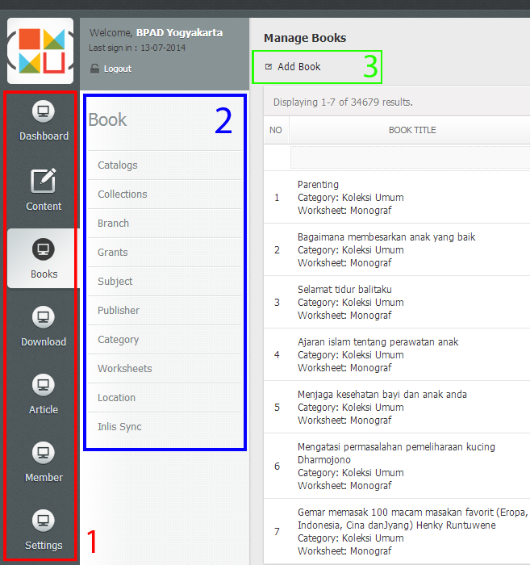

**Keterangan:**

1. *Mainmenu* terletak di sebelah kiri (*left*) dan konsisten muncul di setiap halaman administrator.
2. *Submenu* yang merupakan bagian dari mainmenu terletak disebelah kanan (*right*) mainmenu dan untuk serangkaian link-link yang muncul menyesuaikan dengan mainmenu yang sedang aktif.
3. *Content menu* yang merupakan bagian dari submenu terletak disebelah kanan (*right*) submenu dan juga terletak di sebelah atas (*top*) setiap konten yang terdapat pada aplikasi. Seperti submenu dan content menu yang muncul pada halaman administrator juga menyesuaikan dengan submenu yang sedang aktif.

# Video Feeder

Module ini dapat Anda gunakan untuk mengelola segala hal tentang fitur yang berhubungan dengan *album video*. Anda dapat melakukan kelola terhadap konten seperti menambahkan, memperbarui atau menghapus konten album video dan juga melakukan pengaturan-pengaturan untuk dapat mengoptimalkan module album video ini.

## Menu Permissions

Fitur-fitur yang terdapat pada module *album video* ini dapat diakses dan dapat digunakan berdasarkan tingkatan user (*user level*). Berikut adalah informasi fitur dan hak akses pada module *album video* ini.

Table Menu Permissions

|  |  |  |  |
| --- | --- | --- | --- |
| **Module Menu** | | **User Level** | |
| **Administrator** | **Moderator** |
| View Videos | | √ | √ |
| Data | | √ | √ |
|  | Categories | √ | - |
|  | Views | √ | √ |
| Settings | | √ | - |

## View Albums

Pada fitur ini Anda dapat melihat daftar album video yang terdapat pada aplikasi dan melakukan kelola terhadap konten-konten album video tersebut. Konten video pada module ini hanya dalam bentuk *embed,* Anda dapat menggunakan video yang terdapat di youtube, vimeo atau socialmedia lainnya.

Data yang dapat Anda lihat pada tabel kelola konten video album, yaitu:

Table Albums Manage

| **KOLOM** | **KETERANGAN** |
| --- | --- |
| *No* | Nomor urut data konten video album berdasarkan data terbaru yang dibuat. |
| *Title* | Kolom ini berisi informasi judul yang digunakan untuk konten video album. |
| *Category* | Kolom ini berisi informasi nama kategori dari konten video album.  ***Catatan:*** *Kategori digunakan untuk mengelompokkan konten video album berdasarkan informasi yang akan disampaikan kepada pengunjung aplikasi.* |
| *Creation* | Kolom ini berisi informasi nama user pembuat konten video album. |
| *Creation Date* | Kolom ini berisi informasi tanggal pembuatan konten video album. |
| *Views* | Kolom ini berisi jumlah banyaknya sebuah konten video album dilihat oleh pengunjung aplikasi  ***Catatan:*** *klik jumlah view pada kolom VIEWS untuk melihat daftar data pengunjung konten album video* |
| *Headline [1]* | Kolom ini berisi informasi status headline konten video album pada aplikasi.  ***Catatan:*** *Pada kolom ini Anda dapat memperbarui status headline pada konten video album dengan menggunakan quickupdate. Klik icon yang terdapat pada kolom HEADLINE untuk merubah status headline pada konten video album.* |
| *Publish* | Kolom ini berisi informasi status tayang konten video album pada aplikasi.  ***Catatan:*** *Pada kolom ini Anda dapat memperbarui status tayang pada konten video album dengan menggunakan fungsi quickupdate. Klik icon yang terdapat pada kolom PUBLISH untuk merubah status publish pada konten video album.* |
| *Options* | Kolom ini berisi *action* yang dapat Anda gunakan untuk melakukan kelola terhadap data konten video album.  Terdapat 3 (tiga) pilihan yang dapat Anda gunakan yaitu *View*, *Edit* dan *Delete*.   * *View Video*, action ini dapat Anda gunakan jika ingin melihat tampilan konten video album yang akan ditayangkan pada halaman front-end aplikasi * *Edit Video*, action ini dapat Anda gunakan jika ingin memperbarui data pada konten video album * *Delete Video*, action ini dapat Anda gunakan jika ingin menghapus data konten video album pada aplikasi |

Tampilan halaman kelola konten video album dapat dilihat pada gambar dibawah ini:

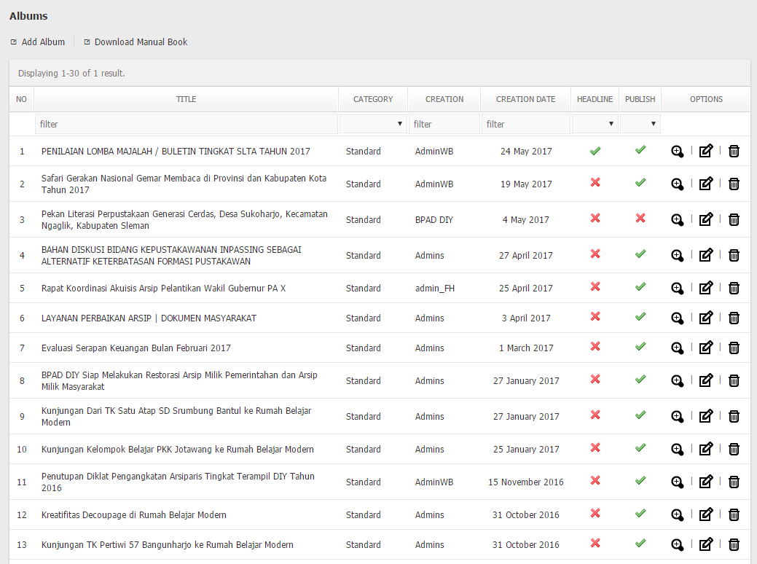

Gambar Albums Manage

Terdapat beberapa fungsi pada fitur ini yang dapat Anda gunakan untuk melakukan kelola terhadap data konten video album, yaitu:

1. Tambah Video (*Add Video*)

Fungsi ini terdapat pada *content menu,* Anda dapat menambahkan konten video album baru dengan menggunakan formulir kelola konten video album.

1. Perbarui Video (*Update Video*)

Fungsi ini terdapat pada *option menu*, Anda dapat memperbarui data konten video album yang sudah ada pada aplikasi dengan menggunakan formulir kelola konten video album.

1. Hapus Video (*Delete Video*)

Fungsi ini terdapat pada *option menu*, Anda dapat menghapus data konten video album dengan menggunakan fitur ini.

Untuk dapat melakukan kelola konten video album seperti menambahkan ataupun memperbarui data pada konten video album Anda dapat menggunakan fasilitas formulir kelola konten video album. Input yang terdapat pada formulir kelola konten video album, yaitu:

Table Input Albums Form

| **INPUT** | **KETERANGAN** |
| --- | --- |
| *Category \** | Kolom ini berisi pilihan kategori berdasarkan tema video album yang akan dibuat.  ***Catatan:*** *Jika kategori yang Anda inginkan tidak tersedia, Anda bisa menambahkannya terlebih dahulu pada fitur kelola kategori album (baca: datas/categories).* |
| *Title \** | Input ini berisi informasi judul konten video album yang ingin Anda ditambahkan atau sunting.  ***Catatan:*** *Gunakanlah judul yang mudah dipahami oleh pengunjung dan berhubungan dengan informasi yang akan disampaikan.* |
| *Description \** | Isikan input ini dengan keterangan dari video album yang ingin Anda sampaikan. Anda bisa menggunakan fungsi dasar dalam menulis keterengan video album, misalnya *bold*, *italic*, *underline*, *link*, dsb. |
| *ID Video \** | Isikan input ini dengan alamat “ID” dari video yang ingin Anda masukkan kedalam konten video album. |
| *Headline [2]* | Input ini berisikan status headline pada konten video album.  ***Catatan:*** *Checklist jika Anda menginginkan konten video album yang Anda buat menjadi headline, dan begitu juga sebaliknya.* |
| *Publish \** | Input ini berisi status tayang pada konten video album pada aplikasi.  ***Catatan:*** *Checklist jika Anda ingin menayangkan konten video album yang Anda buat, begitu juga sebaliknya.* |

Tampilan halaman formulir tambah konten video album dapat dilihat pada gambar dibawah ini:

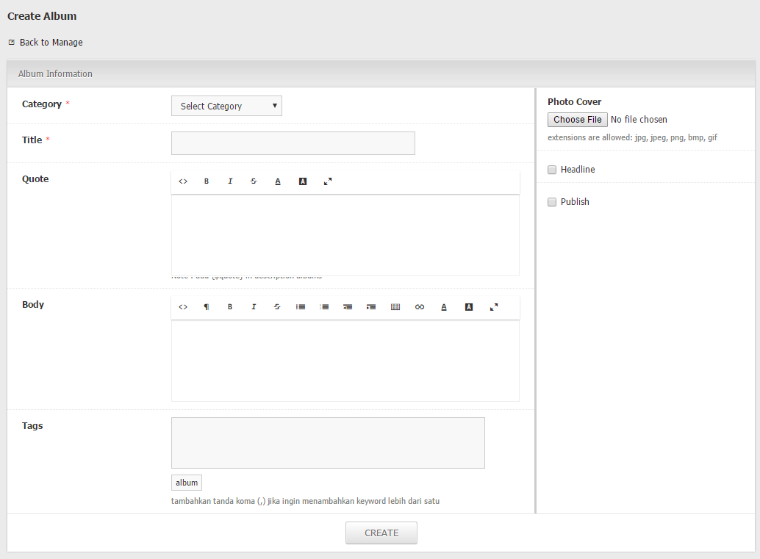

Gambar Albums Create Form

## Datas

### Categories [3]

Sebelum melakukan kelola terhadap konten video album yang akan ditayangkan pada aplikasi Anda sebelumnya diharuskan untuk melakukan kelola pada kategori video album. Kategori yang Anda kelola pada fitur ini akan menentukan daftar pilihan yang tayang pada input kategori pada formulir konten video album dan digunakan untuk mengelompokkan video album berdasarkan informasi yang akan disampaikan kepada pengunjung aplikasi.

Data yang dapat Anda lihat pada tabel kelola kategori video album, yaitu:

Table Album Categories

| **KOLOM** | **KETERANGAN** |
| --- | --- |
| *No* | Nomor urut kategori video album berdasarkan data terbaru yang dibuat. |
| *Category* | Kolom ini berisi informasi nama kategori video album yang akan digunakan untuk mengelompokkan konten video album berdasarkan informasi yang akan disampaikan kepada pengunjung aplikasi. |
| *Description* | Kolom ini berisi informasi keterangan tentang kategori video album |
| *Creation* | Kolom ini berisi informasi user pembuat kategori video album |
| *Creation Date* | Kolom ini berisi informasi tanggal pembuatan data kategori video album |
| *Vidoes* | Kolom ini berisi jumlah konten video album yang terdapat pada kategori video album  ***Catatan:*** *klik jumlah konten video album pada kolom VIDEOS jika Anda ingin melihat daftar konten video album yang masuk kedalam kategori tertentu* |
| *Publish* | Kolom ini berisi informasi status tayang kategori video album pada aplikasi  ***Catatan:*** *Pada kolom ini Anda dapat memperbarui status aktif pada kategori video album dengan menggunakan fungsi quickupdate. Klik icon yang terdapat pada kolom PUBLISH untuk merubah status aktif pada kategori video album.* |
| *Options* | Kolom ini berisi *action* yang dapat Anda gunakan untuk melakukan kelola terhadap data kategori video album.  Terdapat 3 (tiga) pilihanyang dapat Anda gunakan yaitu *View,* *Edit* dan *Delete*.   * *View Category*, action ini dapat Anda gunakan jika ingin melihat informasi lengkap tentang kategori video album * *Edit Category*, action ini dapat Anda gunakan jika ingin memperbarui data pada kategori video album * *Delete Category*, action ini dapat Anda gunakan jika ingin menghapus data pada kategori video album |

Tampilan halaman kelola kategori video album dapat dilihat pada gambar dibawah ini:

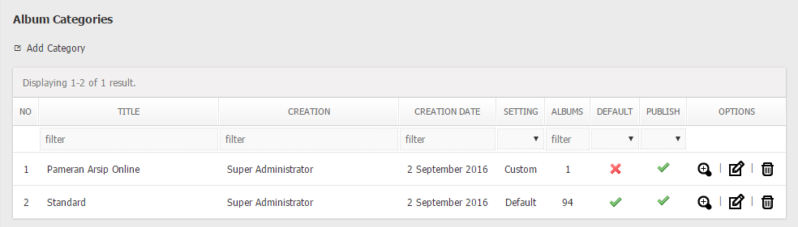

Gambar Album Categories

Terdapat beberapa fungsi pada fitur ini yang dapat Anda gunakan untuk melakukan kelola terhadap data kategori video album, yaitu:

1. Tambah Kategori (*Add Category)*

Fungsi ini terdapat pada *content menu,* Anda dapat menambahkan kategori video album baru dengan menggunakan formulir kelola kategori video album.

1. Perbarui Kategori (*Update Category)*

Fungsi ini terdapat pada *option menu*, Anda dapat memperbarui data kategori video album yang sudah ada pada aplikasi dengan menggunakan formulir kelola kategori video album.

1. Lihat Kategori (View Category)

Fungsi ini terdapat pada option menu, Anda dapat melihat informasi data kategori video album secara detail.

1. Hapus Kategori (*Delete Category)* [4]

Fungsi ini terdapat pada *option menu*, Anda dapat menghapus data kategori video album dengan menggunakan fitur ini.

Tampilan halaman detail kategori video album dapat dilihat pada gambar dibawah ini:

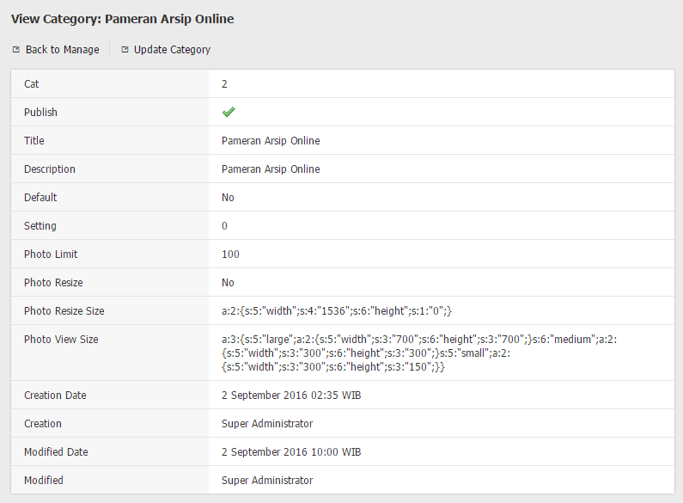

Gambar Album Category Detail

Untuk menambahkan atau menyunting data kategori video Anda dapat menggunakan fasilitas formulir kelola kategori video album. Input yang terdapat pada formulir kelola kategori video album, yaitu:

Table Input Album Category Form

| **INPUT** | **KETERANGAN** |
| --- | --- |
| *Category \** | Input ini berisi informasi nama kategori yang akan digunakan untuk mengelompokkan informasi konten video album |
| *Description \** | Input ini berisi informasi keterangan tentang kategori video album yang akan ditambahkan dan sunting |
| *Publish \** | Input ini berisi informasi status tayang kategori video album pada aplikasi [5]  ***Catatan:*** *Input ini menentukan muncul atau tidaknya kategori video album pada input pilihan kategori dalam formulir kelola konten video album.* |

Tampilan halaman formulir kelola kategori video album dapat dilihat pada gambar dibawah ini:

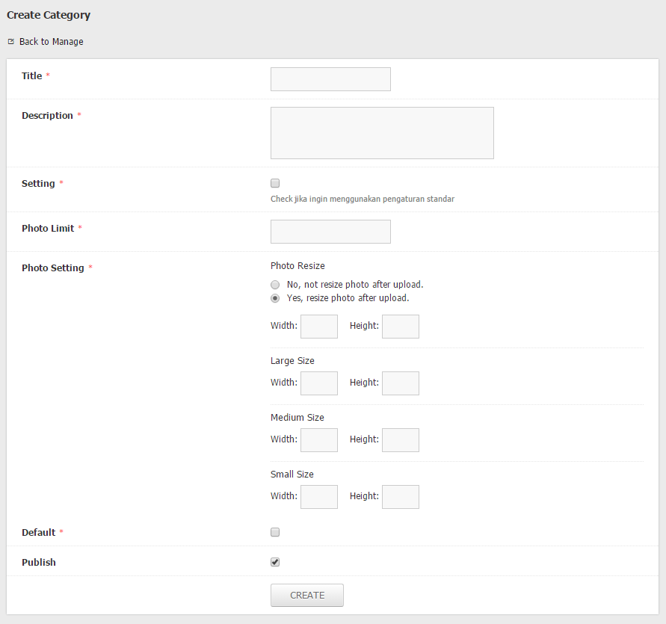

Gambar Album Category Form

### Views

Pada fitur *history* *views* ini Anda dapat melihat informasi dan statistik konten video album yang dilihat oleh pengunjung aplikasi. Data yang dapat Anda lihat pada tabel daftar konten video album yang dilihat oleh pengunjung aplikasi, yaitu:

Table Album History Views

| **KOLOM** | **KETERANGAN** |
| --- | --- |
| *No* | Nomor urut daftar konten video album yang dilihat oleh pengunjung aplikasi berdasarkan data terbaru yang telah dibuat |
| *Category* | Kolom ini berisi informasi nama kategori dari konten video album yang dilihat oleh pengunjung aplikasi |
| *Video* | Kolom ini berisi informasi judul dari konten video album yang dilihat oleh pengunjung aplikasi |
| *Users* | Kolom ini berisi informasi user yang melihat konten video album.  ***Catatan:*** *Kolom akan menampilkan data “-” jika yang melihat konten video album adalah pengunjung public.* |
| *Views* | Kolom ini berisi informasi jumlah banyaknya konten video album tertentu dilihat berdasarkan user yang melihat |
| *View Date* | Kolom ini berisi informasi tanggal terakhir konten video album dilihat berdasarkan user yang melihat |
| *View IP* | Kolom ini berisi informasi alamat IP terakhir pengunjung yang melihat konten video album |
| *Options* | Kolom ini berisi *action* yang dapat Anda gunakan untuk melakukan kelola terhadap data daftar konten video album yang dilihat oleh pengunjung aplikasi.  Terdapat 1 (satu) piihan yang dapat Anda gunakan pada tabel daftar konten video album yang dilihat oleh pengunjung yaitu *Delete*. |

Tampilan halaman daftar konten video album yang dilihat oleh pengunjung aplikasi berdasarkan user yang melihat dapat dilihat pada gambar dibawah ini:

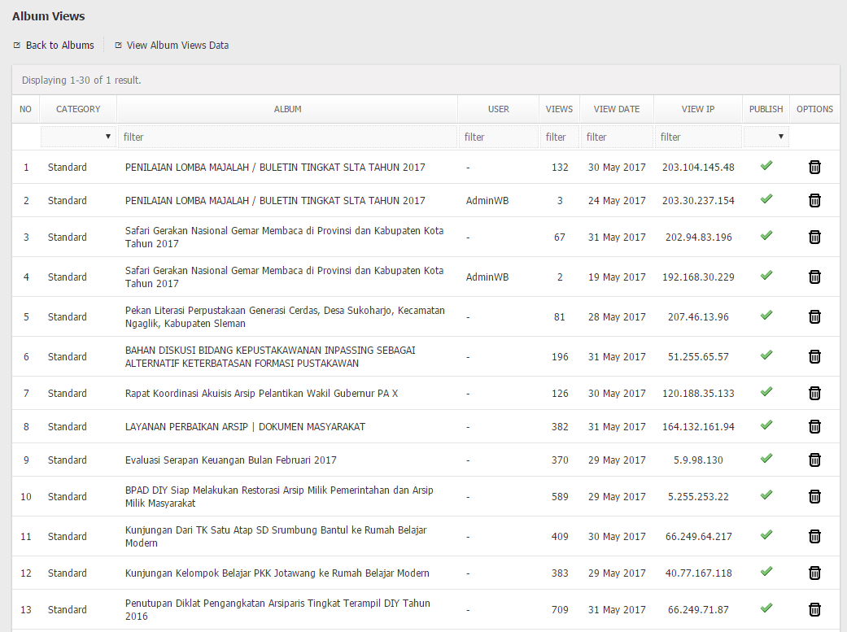

Gambar Album History Views

Pada fitur ini Anda dapat juga melihat daftar konten video album yang dilihat oleh pengunjung secara lebih detail. Anda dapat menggunakan fungsi “*View Album Views Data*” pada *content menu* untuk melihat seluruh data konten video album yang dilihat oleh pengunjung. Anda juga dapat melihat data konten video album yang dilihat oleh pengunjung secara lebih spesifik berdasarkan konten video album dan pengunjung aplikasi dengan mengklik jumlah lihat yang terletak pada kolom *views*.

Tampilan halaman seluruh data konten video album yang dilihat oleh pengunjung aplikasi dapat dilihat pada gambar dibawah ini:

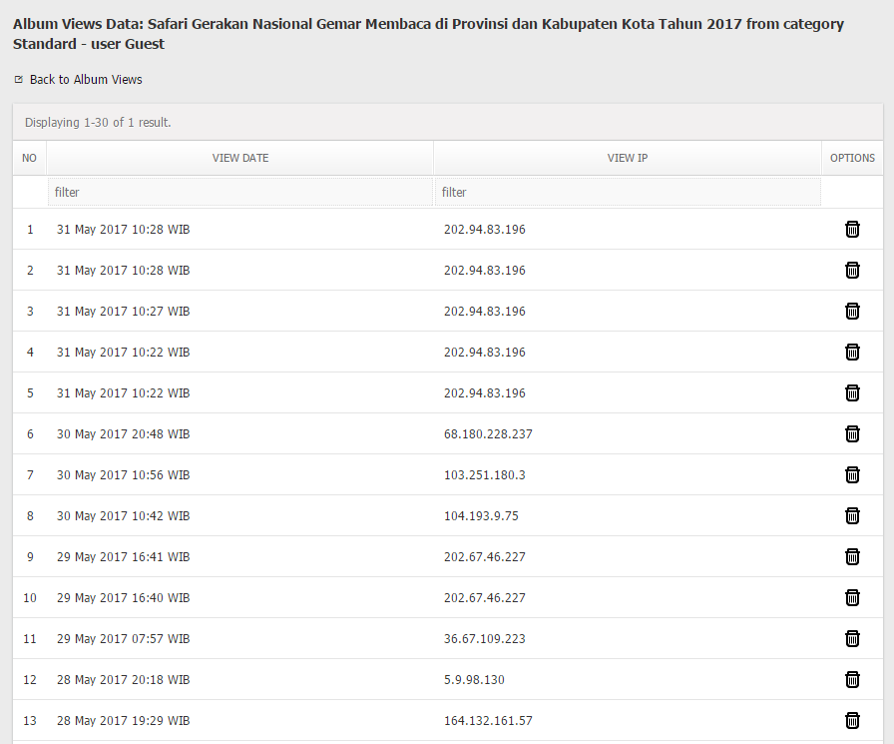

Gambar ALbum View Data

Tampilan halaman data konten video album yang dilihat oleh pengunjung secara lebih spesifik berdasarkan konten video album dan user pengunjung aplikasi dapat dilihat pada gambar dibawah ini:

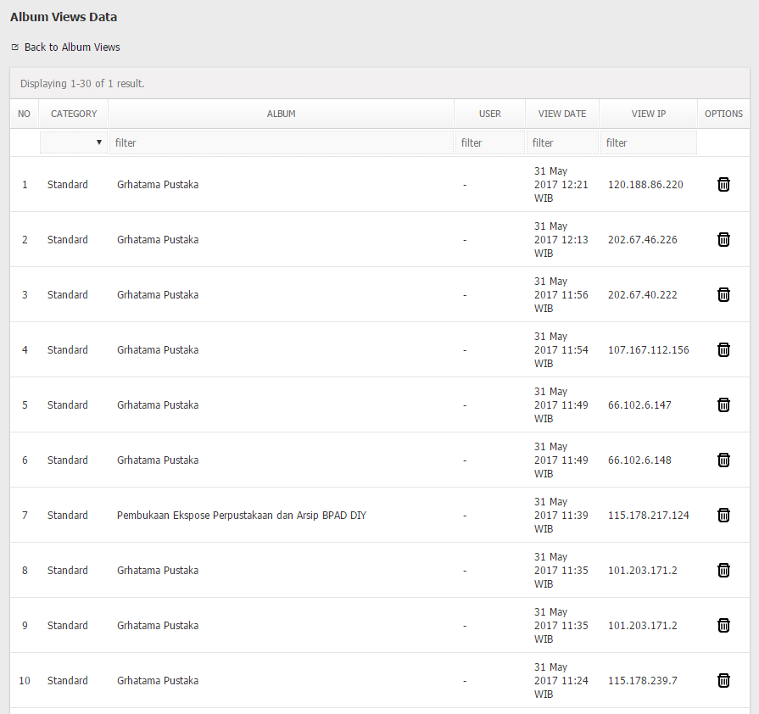

Gambar Album View Spesifik Data

## Settings [6]

Pada fitur ini Anda bisa melakukan seluruh pengaturan untuk fitur-fitur lainnya yang terdapat dalam module video album. Pada fitur ini Anda dapat melakukan pengaturan terhadap konten video album yang akan dimunculkan pada halaman front-end untuk selanjutnya dapat dilihat oleh pengunjung. Beberapa pengaturan yang terdapat pada fitur ini seperti hak akses terhadap konten, limit foto yang dapat diunggah , tipe file yang dapat diunggah dan pengaturan-pengaturan lainnya.

Pengaturan-pengaturan tersebut adalah sebagai berikut:

* License Key *

Module ini dikembangkan menggunakan Ommu Platform. Input ini akan secara otomatis terisi dengan nomor lisensi module setalah anda melakukan install module.

License dibutuhkan untuk dapat mengaktifkan module video album ini.

* Public Permission Defaults *

Input ini berisi pengaturan ketersediaan konten video album pada module untuk dapat diakses oleh pengunjung public.

Terdapat 2 (dua) pilihan yang bisa Anda pilih. Cek (√) “*Yes, the public can view albums unless they are made private.*” jika Anda mengijinkan setiap user dan pengunjung yang mengunjungi aplikasi untuk bisa melihat konten video album secara bebas. Cek (√) “*No, the public cannot view albums*.” jika Anda ingin user dan pengunjung tidak bisa melihat konten video album.

* Meta Description *

Input ini berisi informasi tentang deskripsi module video album yang akan dimunculkan pada *source code* aplikasi yang akan digunakan untuk keperluan *search engine optimization (SEO).*

* Meta Keyword *

Input ini berisi informasi *keyword* (kata kunci) module video album yang akan dimunculkan pada *source code* aplikasi yang akan digunakan untuk keperluan *search engine optimization (SEO).*

* Gridview Column *

Pada pengaturan ini Anda dapat menentukan informasi tambahan yang ingin ditayangkan pada halaman kelola konten video album. Terdapat 6 (enam) data yang dapat digunakan, yaitu:

1. *Creation* (default), jika Anda ingin menayangkan user yang membuat konten video album.
2. *Creation* *Date* (default), jika Anda ingin menayangkan data tanggal pembuatan konten video album.
3. *Photos*, jika Anda ingin menayangkan data statistik jumlah foto yang terdapat pada konten video album.
4. *Views*, jika Anda ingin menayangkan data statistik jumlah pengunjung yang telah mengunjungi halaman konten video album.
5. *Likes*, jika Anda ingin menayangkan data statistik jumlah *likes* pada konten video album .
6. *Tags,* jika Anda ingin menayangkan data statistic jumlah tag yang dimilii oleh konten video album sebagai kata kunci.

***Catatan:*** *Checklist (√) informasi yang ingin Anda munculkan pada halaman kelola konten video album. (baca: view articles)*

* Headline *

Pengaturan ini dapat Anda gunakan untuk mengaktifkan status headline pada konten video album atau sebaliknya.

* Headline Limit *

Isikan input ini dengan batas maksimal jumlah konten video album yang dapat Anda jadikan headline pada halaman frontend.

* Headline Category

Input ini berisi daftar kategori video album yang diizinkan untuk dijadikan headline. Daftar kategori yang tayang pada input ini menyesuaikan dengan banyaknya kategori yang telah Anda buat. (baca: datas/categories)

***Catatan:*** *Checklist (√) kategori video album yang ingin Anda izinkan untuk dijadikan headline pada halaman front-end.*

* Photo Limit *

Isikan kolom ini dengan jumlah foto yang bisa Anda unggah untuk sebuah (satu) konten video album.

* Photo Setting *

Dengan pengaturan ini Anda bisa menentukan ukuran gambar yang akan diunggah dan juga ukuran gambar yang akan ditampilkan.

* *Media Resize*

Input ini bisa Anda gunakan untuk merubah ukuran gambar setelah upload atau menampilkan gambar *original* (asli). Pilih “*No, not resize photo after upload*” jika Anda tidak ingin mengganti ukuran foto setelah diunggah. Pilih “*Yes, resize photo after upload*” jika Anda mengijinkan penggantian ukuran foto setelah diunggah.

* *Large Size*, untuk menampilkan ukuran gambar dalam format besar
* *Medium Size*, untuk menampilkan ukuran gambar dalam format standar
* *Small Size*, untuk menampilkan ukuran gambar dalam format kecil

***Catatan:*** *pada pengaturan ini terdapat input width and height yang wajib untuk diisi.*

* Photo File Type *

Input ini berisi pengaturan terhadap tipe file yang diizinkan untuk dapat ditambahkan (upload) pada konten video album khususnya untuk file bertipe gambar. Tipe file yang dizinkan seperti “*jpg, jpeg, png, bmp, gif*”.

***Catatan:*** *pisahkan jenis file dengan koma (,). example: “jpg, png, bmp”*

Tampilan halaman pengaturan modue video album dapat dilihat pada gambar dibawah ini:

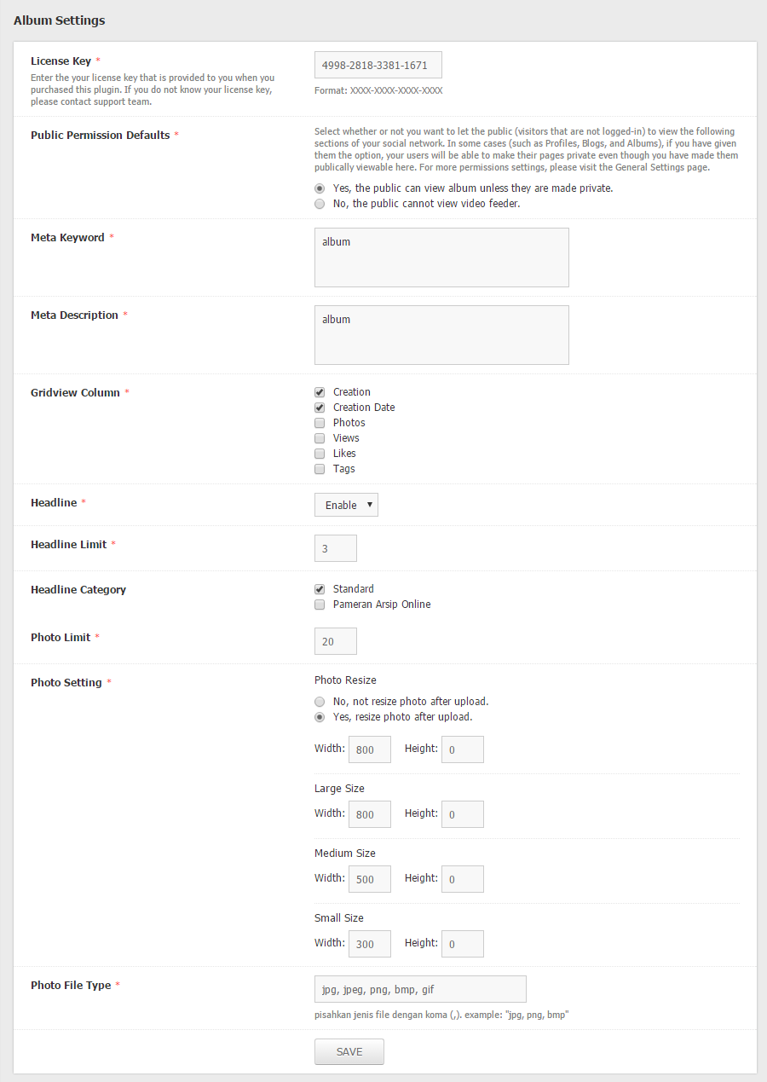

Gambar Album Setting Form

1. Kolom ini tayang pada tabel kelola konten video album jika status *headline* pada pengaturan module *video feeder* dalam kondisi aktif (*enable*). (baca: settings)
2. Input *headline* ini tayang jika status headline pada pengaturan module dalam kondisi aktif (*enable*). (baca: settings)
3. Fitur *categories* ini hanya dapat diakses oleh user level super administrator
4. Jika Anda menghapus kategori video album, maka konten video album yang termasuk pada kategori tersebut akan ikut terhapus
5. Jika kategori video album dalam kondisi tidak aktif (*unpublish*), maka konten video album yang termasuk pada kategori tersebut tidak akan ditayangkan pada aplikasi.
6. Fitur *settings* ini hanya dapat diakses oleh user level super administrator